Изготовление открытки «Ёлочка-красавица»

Перед началом Нового года сделали с детьми подготовительной группы для родителей открытки- ёлочки.
Программное содержание:
Расширить представление о зиме, новогоднем празднике, ёлке как символе празднования нового года; совершенствовать технические умения и навыки работы с бумагой ; закрепить умение складывать бумагу, правильно пользоваться ножницами ; продолжать учить приклеивать аккуратно; развивать умение составлять предмет из нескольких частей, развивать мелкую моторику. Воспитывать интерес к аппликации, самостоятельность, аккуратность.
Материал: Бумага зелёного, желтого, красного цвета; картон; ножницы; клей; карандаш; демонстрационная ёлочка (образец, выполненная заранее аппликативным способом педагогом.

Для начала делаем вот такие заготовки: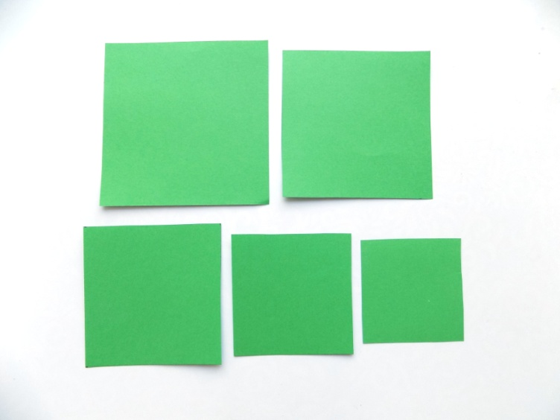

Затем сгибаем квадратики пополам:
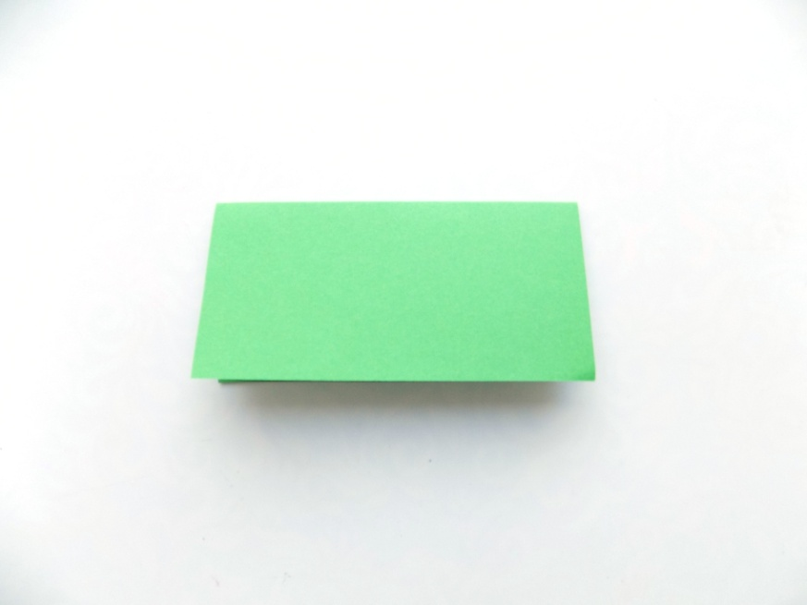
После этого загибаем правый уголок и симметричный сгиб делаем с левой стороны
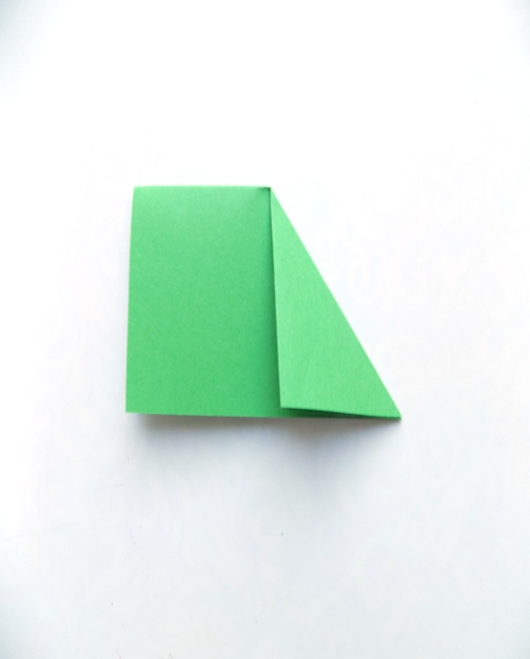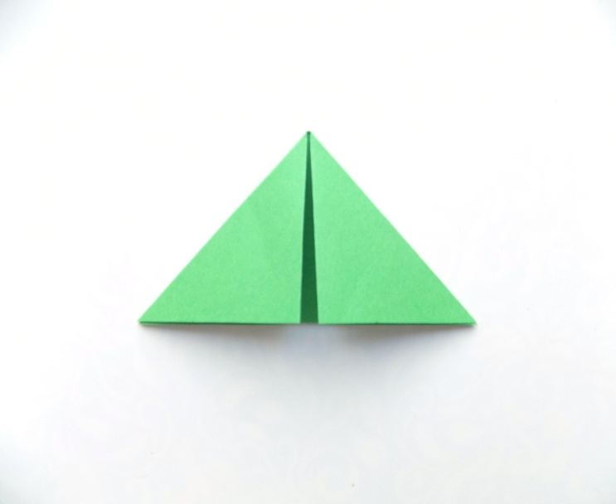

Мы получили 5 элементов для будущей елочки разного размера. Теперь приступим к сборке елочки. Для этого возьмем самый маленький элемент и приклеим его в верхней части открытки. Верхушку украшаем звездочкой.
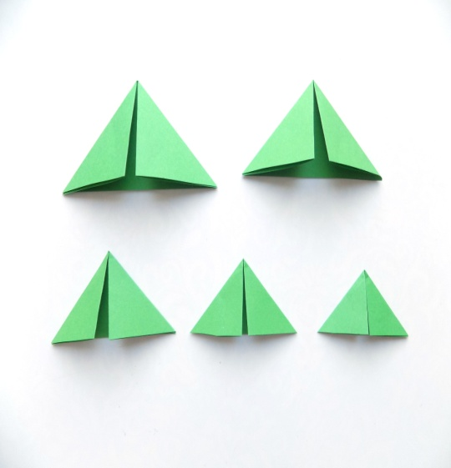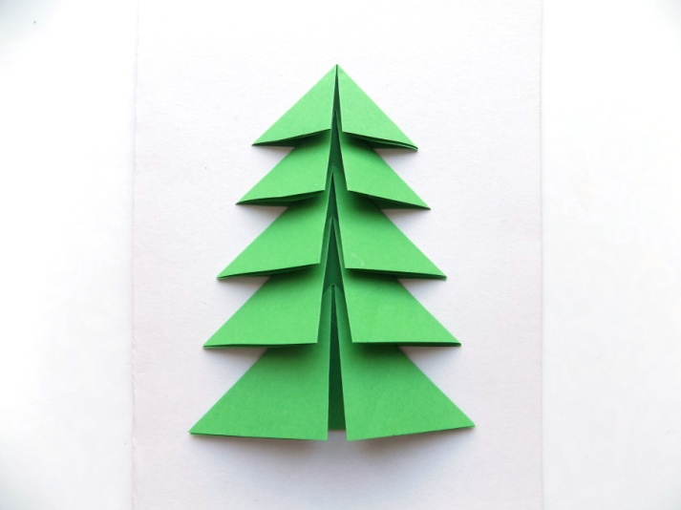
Вот такая красота должна получиться!
Работы детей:
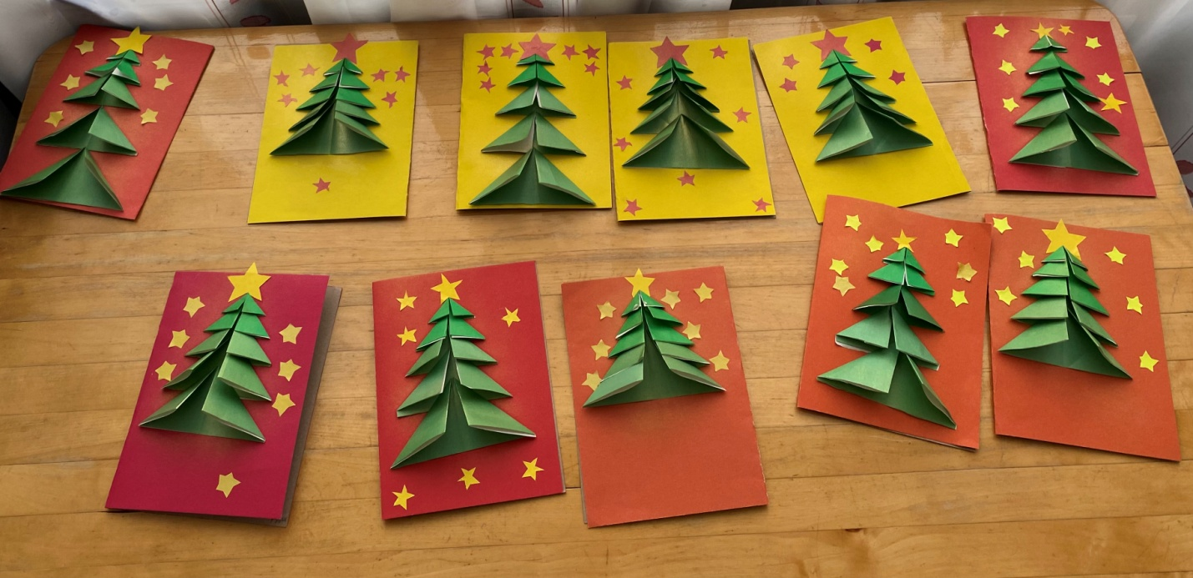

Очень мне нравится стихотворение Корнея Чуковского про елочку. Оно очень подходит для нашей новогодней красавицы.
Были бы у елочки
Ножки
Побежала бы она
По дорожке.
Заплясала бы она
Вместе с нами
Застучала бы она
Каблучками.

